**ให้นักศึกษาเขียนคำสั่งเพิ่มเติมให้ได้ตามหน้าจอที่กำหนดให้ดังนี้**

Screen2.js

Screen1.js

Drawer Menu

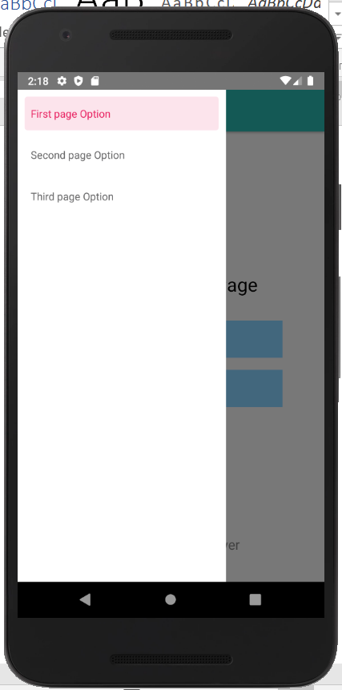 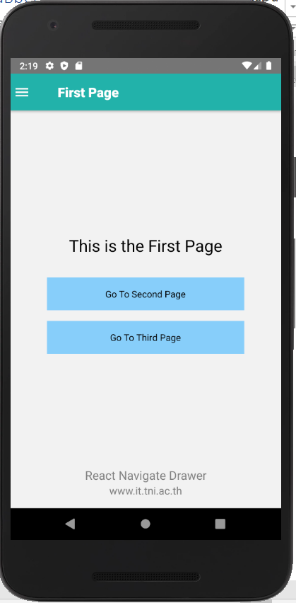 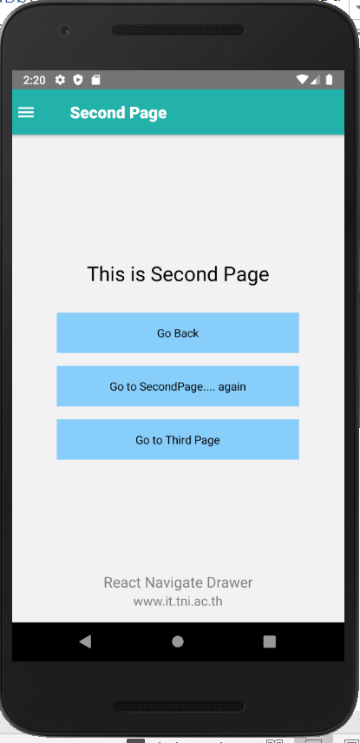

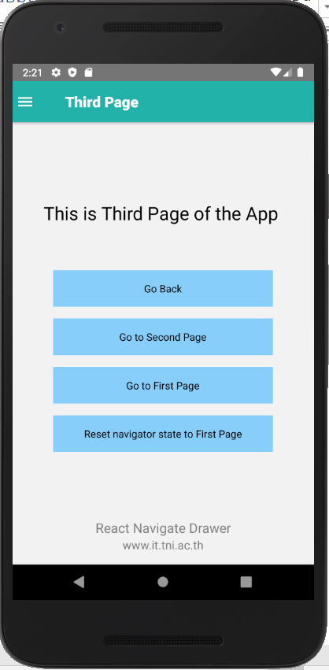

**หมายเหตุ :**

* ให้นักศึกษากำหนด Stylesheets แบบ Outline Stylesheets
* นักศึกษาสามารถเปลี่ยนสีของ app ได้ตามความพึงพอใจของนักศึกษา แต่ให้อยู่ในหลักการของ User Friendly

Screen3.js